ICS 91.060.10
P 32

中华人民共和国国家标准
GB/T 31832—2015

LED城市道路照明应用技术要求
Technical requirements for application of LED road lighting
2015- 06 -30发布
2016- 01 -01实施


目 次
前言 II
1 范围 1
2 规范性引用文件 1
3 术语和定义 1
4 一般要求 4
5 灯具规格分类要求 4
6 性能要求 6
6.1 基本要求 6
6.2 光度要求 6
6.3 色度要求 7
6.4 电气及安全要求 7
6.5 耐久性要求 7
附 录 A （资料性附录） 经济分析计算方法 8
附 录 B （规范性附录） 灯具配光分类参数L、D确定方法 9
附 录 C （规范性附录） 灯具光通区域分类划分方法 10
附 录 D （资料性附录） 照明节电率计算 11
附 录 E （资料性附录） 机动车道适应性照明等级 12
附 录 F （资料性附录） 隧道照明区域划分及照明标准 14
附 录 G （资料性附录） 灯具出射光通的建议 18
附 录 H （规范性附录） 色容差计算 19

前 言
本标准按照GB/T 1.1-2009给出的规则起草。
本标准由中华人民共和国住房和城乡建设部提出。
本标准由全国建筑节能标准化技术委员会（SAC/TC 452）归口。
本标准起草单位：中国建筑科学研究院、北京半导体照明科技促进中心、中国照明学会、中国市政工程协会城市照明专业委员会、常州市城市照明管理处、成都市城市照明管理处、济南市路灯管理处、飞利浦（中国）投资有限公司、江苏天楹之光光电科技有限公司、东莞市鑫诠光电科技有限公司、欧司朗（中国）照明有限公司、山西光宇半导体照明股份有限公司、东莞勤上光电股份有限公司、横店集团得邦照明股份有限公司、福建大晶光电有限公司、江苏宏力光电科技有限公司、广东荣文能源科技集团有限公司、江西量一光电科技有限公司、深圳市洲明科技股份有限公司、福建日能达光源科技有限公司。
本标准主要起草人：赵建平、王书晓、李铁楠、阮军、窦林平、张华、麦伟民、孙卫平、张利国、姚梦明、罗涛、张滨、章道波、王乾、张俊斌、许敏、古念松、陈欣平、吴建生、吕国峰、刘永生、廖昆、李江海、蒋增钦。

LED城市道路照明应用技术要求

1 范围
本标准规定了城市道路（含城市隧道）照明用LED灯具的术语与定义、一般要求、分类及性能要求。
本标准适用于城市道路（含城市隧道）照明用LED灯具及应用。

2 规范性引用文件
下列文件对于本文件的应用是必不可少的。凡是注日期的引用文件，仅注日期的版本适用于本文件。凡是不注日期的引用文件，其最新版本（包括所有的修改单）适用于本文件。
GB 7000.203灯具 第2-3部分：特殊要求 道路与街路照明灯具
GB/T 7921-2008 均匀色空间和色差公式
GB 17625.1 电磁兼容 限值 谐波电流发射限值(设备每相输入电流≤16A)
GB 17743 电气照明和类似设备的无线电骚扰特性的限值和测量方法
GB/T 18595 一般照明用设备电磁兼容抗扰度要求
GB 19510.14 灯的控制装置 第14部分：LED模块用直流或交流电子控制装置的特殊要求
CJJ 45 城市道路照明设计标准
JGJ/T 119 建筑照明术语标准

3 术语和定义
JGJ/T 119界定的以及下列术语和定义适用于本文件。为了便于使用，以下重复列出了JGJ/T 119中的某些术语和定义。

3.1

灯具安装高度 luminaire mounting height
H
灯具的光中心至路面的垂直距离。

3.2

灯具安装间距 luminaire mounting spacing
沿道路的中心线测得的相邻两个灯具之间的距离。

3.3

路面有效宽度 effective road width
W_{eff}
用于道路照明设计的路面宽度，与道路的实际宽度、灯具的悬挑长度和灯具的布置方式有关。当灯具采用单侧或双侧（包括交错和相对）布置方式时，道路有效宽度为其实际路宽减去一个或两个悬挑长度。当灯具在双幅路中间分车带上采用中心对称布置方式时，道路有效宽度就是道路实际宽度。

3.4

灯具效能 luminous efficacy of a luminaire
在规定的使用条件下，LED灯具发出的总光通量与输入的功率所得之商，单位为流明每瓦特（lm/W）。

3.5

维护系数 maintenance factor
照明装置使用一定周期之后，在规定表面上的平均照度或平均亮度与该装置在相同条件下新安装时在同一表面上所得到的平均照度或平均亮度之比。
［JGJ/T 119-2008，定义 3.4.15］

3.6

路面平均亮度 average road surface luminance
L_{av}
在路面上预先设定的点上测得的或计算得到的各点亮度的平均值。
［JGJ/T 119-2008，定义 3.2.17］

3.7

路面亮度总均匀度 overall uniformity of road surface luminance
U_{O}
路面上最小亮度与平均亮度的比值。
［JGJ/T 119-2008，定义 3.2.18］

3.8

路面亮度纵向均匀度 longitudinal uniformity of road surface luminance
U_{L}
同一条车道中心线上最小亮度与最大亮度的比值。
［JGJ/T 119-2008，定义 3.2.19］

3.9

阈值增量 threshold increment
TI
失能眩光的度量。表示为存在眩光源时，为了达到同样看清物体的目的，在物体及其背景之间的亮度对比所需要增加的百分比。
［JGJ/T 119-2008，定义 3.2.23］

3.10

环境比 surround ratio
SR
车行道外边带状区域内的平均水平照度与相邻的等宽度车行道上平均水平照度之比。
注：带状区域的宽度取机动车道的半宽度和机动车道外侧无遮挡带状区域宽度两者之间的较小值，但不应超过5m。

溢散光 spill light；spray light
照明装置发出的光线中照射到被照目标范围外的那部分光线。
［JGJ/T 119-2008，定义 2.2.29］

3.12

适应性照明 adaptive lighting
一种根据道路条件、交通状况及周边环境影响合理选择道路亮度等级的智能照明。

3.13

恒照度控制constant illuminance control
一种在使用周期内维持照度水平保持不变的照明控制方式。

3.14

灯具损坏率 failure rate of luminaires
灯具自安装使用后输出光通低于初始光通70%的累计数量与该型号灯具安装数量之比。

3.15

色品 chromaticity
用国际照明委员会（CIE）标准色度系统所表示的颜色性质。由色品坐标定义的色刺激性质。
［JGJ/T 119-2008，定义 2.3.18］

3.16

色容差 chromaticity tolerances
表征一批光源中各光源与光源额定色品的偏离，用颜色匹配标准偏差SDCM（standard deriation of color matching）表示。

3.17

显色指数 colour rendering index
光源显色性的度量。以被测光源下物体颜色和参考标准光源下物体颜色的相符合程度来表示。
［JGJ/T 119-2008，定义 2.3.28］

3.18

一般显色指数 general colour rendering index
Ra
光源对国际照明委员会（CIE）规定的第1-8号标准颜色样品显色指数的平均值。

3.19

色温（度） colour temperature
当光源的色品与某一温度下黑体的色品相同时，该黑体的绝对温度为此光源的色温（度），简称色温。
［JGJ/T 119-2008，定义 2.3.21］
3.20
相关色温（度） correlated colour temperature
Tcp
当光源的色品点不在黑体轨迹上，且光源的色品与某一温度下的黑体的色品最接近时，该黑体的绝对温度为此光源的相关色温(度)，简称相关色温。
［JGJ/T 119-2008，定义 2.3.22］
3.21

照明功率密度 lighting power density (of road surface)
单位路面面积上的照明安装功率,包含LED模块及其驱动电源和控制部件的功耗。
3.22

光通维持率 lumen maintenance factor
灯在规定的条件下，按给定时间工作时光通量与其初始光通量之比。
注：LED灯具初始光通量是指其在规定条件下工作1000h时的出射光通量。
3.23
寿命 life time
标准测试条件下，LED 灯具保持正常燃点，且光通维持率衰减到70%时的累计燃点时间。
3.24
照明节电率lighting energy saving rate
LED照明工程全年实际累计用电量和全年标准累计用电量的差值与全年标准累计用电量之比。

- 一般要求
  - LED灯具应符合安全可靠、技术先进、经济合理、节能环保和维修方便的要求。
  - LED灯具宜根据灯具性能及使用条件参见按附录A进行经济技术分析。
  - 使用LED灯具的道路照明的评价指标应符合CJJ45的规定。
  - LED灯具的控制装置应便于现场更换和维修，光源宜便于更换。
  - LED模块用直流或交流电子控制装置应符合国家3C认证的规定。
  - LED灯具应能在-40°C~50°C环境温度内正常工作。特殊场所应满足具体使用场所的环境温度、湿度和腐蚀性等其它要求。
- 灯具规格分类要求
  - LED灯具规格根据额定光通量宜按表1分类。
表1 LED灯具规格分类
额定光通量/lm | 最大功率值/W
3000 | 35
4000 | 45
5400 | 60
7000 | 80
9000 | 100
14000 | 160
19000 | 220
25000 | 280
32000 | 360
注:最大功率值供照明设计参考。
  - LED道路照明灯具根据配光宜按以下规定分类：
- 纵向配光宜依据二分之一最大光强曲线在路面上形成的投影线沿车行线方向投射的最大距离D₁（见附录B）按表2分类。
表2 灯具纵向配光分类
灯具纵向配光类型 | 灯具特征
短配光 | D₁≤1.4H
中配光 | 1.4H＜D₁≤2.6H
长配光 | D₁＞2.6H

- 横向配光宜根据道路侧灯具二分之一最大光强曲线在路面上形成的投影线与灯具光中心连线的最大距离D₂（见附录B）按表3分类。
表3 灯具横向配光分类
灯具横向配光类型 | 灯具特征
窄配光 | 0.6H＜D₂≤H
中配光 | H＜D₂≤1.5H
宽配光 | D₂＞1.5H

  - LED道路照明灯具溢散光限值宜根据光通区域按表4分类。
表4 灯具溢散光限值分类
光通区域分类 | 溢散光限值分类
光通区域分类 | SP₀ | SP₁ | SP₂ | SP₃
光通区域分类 | 光通量/lm
BH | 110 | 500 | 5000 |  | 5000
BM | 220 | 1000 | 8500 |  | 8500
UH | 0 | 10 | 100 |  | 500
UL | 0 | 10 | 100 |  | 500
FVH | 10 | 75 | 150 |  | 不限制
BVH | 10 | 75 | 150 |  | 不限制
注：灯具光通区域分类见附录C
- 性能要求
  - 基本要求
    - LED灯具的维护系数宜取0.7。
    - 机动车道路照明用LED灯具的照明节电率的计算参照附录D。
    - 机动车道路照明用LED灯具宜具备控制接口，能根据道路状况，参见附录E调整路面亮度。
    - 城市隧道照明用LED灯具宜具备控制接口，能根据洞口亮度，参见附录F调整路面亮度。
    - LED灯具宜具备进行恒照度控制的装置。
    - LED灯具宜采用脉宽调制的调光方式。
  - 光度要求
    - LED灯具的初始光通量不应低于额定光通量的90%，且不应高于额定光通量的120%。
    - LED灯具效能不应低于表5的规定。
表5 LED灯具效能
色温（K） | 2700/3000 | 3500/4000 | 5000
灯具效能限值(lm/W) | 90 | 95 | 100
    - LED道路照明灯具的纵向配光宜符合表6的规定。
表6 灯具纵向配光要求
配光类型 | 使用要求
短配光 | 短配光灯具的安装间距不宜大于3H
中配光 | 中配光灯具的安装间距不宜大于4H
长配光 | 不限制

    - LED道路照明灯具的横向配光宜符合表7的规定。
表7 灯具横向配光要求
布置方式 | 单侧布置 | 双侧交错布置 | 双侧对称布置 | 配光类型使用要求
路面有效宽度W_{eff} | W_{eff}≥H | W_{eff}≥1.5H | W_{eff}≥2H | 不宜采用窄配光的灯具
路面有效宽度W_{eff} | W_{eff}≥1.4H | W_{eff}≥2.4h | W_{eff}≥2.8H | 不宜采用中配光和窄配光的灯具

    - LED道路照明灯具溢散光限值应符合以下规定：
a) SP₀等级以上灯具不适用于自然保护区和天文台所在地区的道路照明；
b) SP₁等级以上的灯具不适用于乡村的工业或居住区的道路照明；
c) SP₂等级以上的灯具不适用于城郊工业或居住区的道路照明。
    - LED道路照明灯具出射光通量参见附录G。
  - 色度要求
    - 同型号LED灯具的色容差不应大于7SDCM，其计算方法应符合附录H的要求。
    - LED灯具一般显色指数不应小于60，且额定相关色温不宜大于5000K。
    - LED灯具在不同方向上的色品坐标与其加权平均值偏差在GB/T 7921-2008规定的CIE 1976均匀色度标尺图中，不应大于0.007。
    - LED灯具寿命周期内的色品坐标与初始值的偏差在GB/T 7921-2008规定的CIE 1976 均匀色度标尺图中，不应大于0.012。
  - 电气及安全要求
    - LED灯具的额定电压应符合供电电压的规定。
    - LED灯具的输入功率不应超过额定值的110%。
    - LED灯具在100%光输出时，功率因数不应小于0.9。
    - 调光LED灯具在50%光输出时，其驱动电源效率不应低于75%，且功率因数不应低于0.85。
    - LED灯具的防护等级不应低于IP65。
    - LED灯具安全应符合GB7000.203的规定。
    - LED灯具骚扰电压应符合GB17743的规定。
    - LED灯具谐波电流限值应符合GB17625.1的规定。
    - LED灯具电磁兼容抗扰度应符合GB/T 18595的规定。
    - LED电子控制装置应符合GB 19510.14的规定。
  - 耐久性要求
    - LED灯具的寿命应不低于25000h。
    - LED灯具在正常工作3000h的光通维持率应不低于96%； 6000h的光通维持率应不低于92%。
    - LED灯具正常工作一年的损坏率不应高于3%。

附录A
（资料性附录）
经济分析计算方法

A.1 设备成本可按式（A.1）计算：
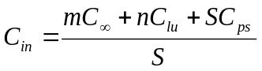 …………（A.1）
式中：
——每米道路长度的设备成本，单位为元；
——在道路断面上安装灯杆数量（如双侧布置为2、中心布置为1）；
——每个灯杆与地基的成本，单位为元；
——在道路横断面上的灯具数量；
——每个灯具的成本（传统照明产品含安装的首个光源成本），单位为元；
——灯杆间距，单位为米；
——每米道路长度的供电干线成本，单位为元。

A.2 运行成本可按式（A.2）计算：
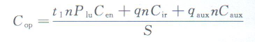 …………（A. 2）
式中：
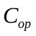——每一年中平摊到每米道路长度的运行成本，单位为元；
——每年点灯时间，单位为小时(h)；
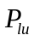——灯具功率，单位为千瓦(kW)；
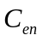——用电成本，单位为元/千瓦时[元/（kW·h）]；
——每年中个别更换灯具的百分比，%。
C_{ir}——个别更换灯具系统的成本，单位为元；
——每年中个别更换灯具附件的百分比，%；
——个别更换灯具附件的成本，单位为元。

A.3 全寿命周期成本（现值法）可按式（A.3）计算：
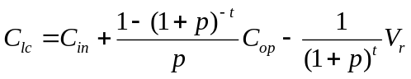 …………（A.3）
式中：
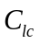——每米道路长度的全寿命周期成本的现值；
——年利率，%；
——灯具承诺使用的寿命，单位为年；
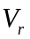——残值，一般取安装成本的3%-5%。
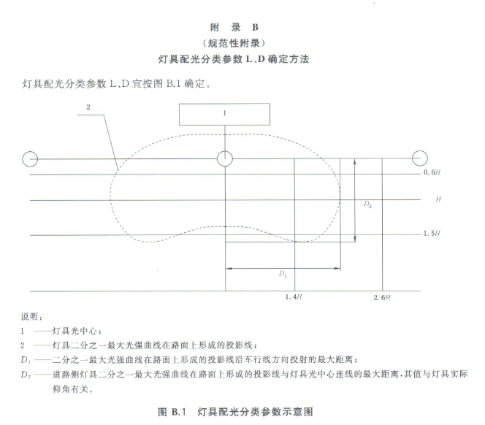

附录C
（规范性附录）
灯具光通区域分类划分方法
灯具光通区域分类宜按图C.1进行划分，其角度范围可按表C.1确定。
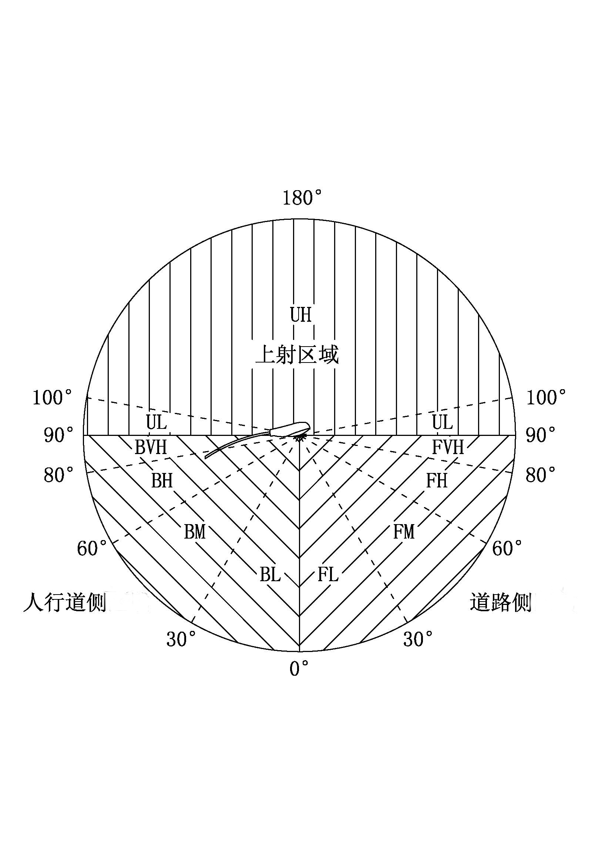图C.1灯具区域分类示意图
表C.1 灯具区域分类表
光通区域分类 | 角度范围
FL | 道路侧 | 0°~30°
FM | 道路侧 | 30°~60°
FH | 道路侧 | 60°~80°
FVH | 道路侧 | 80°~90°
BL | 人行道侧 | 0°~30°
BM | 人行道侧 | 30°~60°
BH | 人行道侧 | 60°~80°
BVH | 人行道侧 | 80°~90°
UL | 上射区域 | 90°~100°
UH |  | 100°~180°

附录D
（资料性附录）
照明节电率计算

LED道路照明产品的照明节电率应按式（D.1）、式(D.2)和式（D.3）计算：
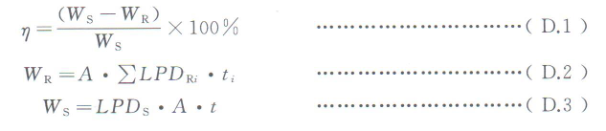
式中：
W_{S}——按CJJ45标准规定功率密度值确定的全年标准累计用电量，单位为千瓦时（kW·h）；
W_{R}——采用节电措施全年实际累计用电量，单位为千瓦时（kW·h）；
LPD_{Ri}——照明工程在第i种运行状态下功率密度值，单位为瓦每平方米（W/㎡）；
——照明工程在第i种运行状态下的运行时间，单位为小时（h）。
A——被照机动车道路面面积，单位为平方米（㎡）；
LPD_{S}——照明工程对应的照明功率密度标准值，单位为瓦每平方米（W/㎡）；
——累计点灯时间，单位为小时（h），t=∑。

附录E
（资料性附录）
机动车道适应性照明等级

E.1 机动车道适应性照明应根据车速、交通流量、交通组成等指标合理选择照明等级。

E.2 机动车道照明的照明等级应按公式（E.1）计算：
 …………（E.1）
式中：
——照明等级
 —— 总得分，可根据表E.1确定。
注：当计算结果为非整数时，照明等级取其整数部分；当计算结果为非正数时，照明等级取1。
表E.1机动车道适应性照明等级计算
影响因素 | 等级 | 对应分值 | 单项得分 | 总得分
车速 | 很高 | 1
车速 | 高 | 0.5
车速 | 中速 | 0
车流量 | 很高 | 1
车流量 | 高 | 0.5
车流量 | 中等 | 0
车流量 | 低 | -0.5
车流量 | 很低 | -1
交通组成 | 机动车、非机动车混行，且机动车较多 | 2
交通组成 | 机动车、非机动车混行 | 1
交通组成 | 机动车 | 0
车道分隔 | 无 | 1
车道分隔 | 有 | 0
交叉口密度 | 密集 | 1
交叉口密度 | 适度 | 0
机动车道侧有停车 | 有 | 0.5
机动车道侧有停车 | 没有 | 0
环境亮度 | 高 | 1
环境亮度 | 中等 | 0
环境亮度 | 低 | -1
交通秩序 | 差 | 0.5
交通秩序 | 较好 | 0

E.3 各照明等级机动车道适应性照明应符合表E.2的规定。
表E.2机动车道适应性照明标准值
照明等级M | 路面平均亮度L_{av}(cd/m²) | 路面亮度  总均匀度  U_{o}最小值 | 路面亮度  纵向均匀度  U_{L}最小值 | 阈值增量T1最大初始值/% | 环境比SR  最小值
1 | 2.0 | 0.4 | 0.7 | 10 | 0.5
2 | 1.5 | 0.4 | 0.7 | 10 | 0.5
3 | 1.0 | 0.4 | 0.5 | 10 | 0.5
4 | 0.75 | 0.4 | 0.5 | 10 | 0.5
5 | 0.75 | 0.4 | — | 15 | —
6 | 0.5 | 0.4 | — | 15 | —
注：当所选照明等级对应的照明标准值高于CJJ45规定的值时，应按CJJ45选取

附录F
（资料性附录）
隧道照明区域划分及照明标准

F.1 照明基本要求

F.1.1 城市隧道照明包括隧道日间照明和隧道夜间照明，应符合以下规定：
- 当隧道长度不大于50m时，隧道照明可不设置日间照明；
B） 当隧道长度大于50m时，隧道日间照明应包括入口段照明、过渡段照明、中间段照明及出口段照明，其区域划分可按图F.1和F.2.6确定。
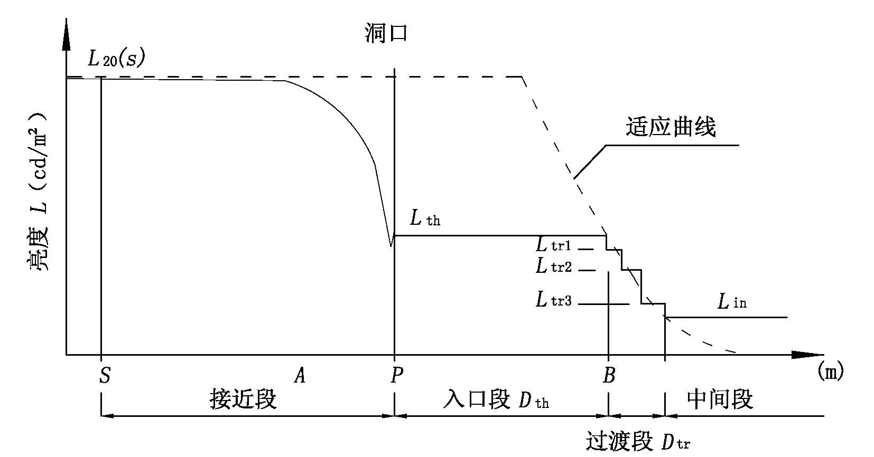
图E.1 各照明段亮度与长度
P——洞口；
A——接近段起点；
B——入口段终点；
L₂₀——距离隧道洞口1倍停车视距的位置，测得的以观测位置与洞口中心连线为中心20°视场区域的平均亮度；
L_{th}——入口段亮度；
D_{th}——入口段长度；
L_{tr1}、L_{tr2}、L_{tr3}——过渡段亮度；
L_{in}——中间段亮度；
D_{tr}——过渡段长度
图F.1 各照明段亮度与长度

F.1.2 城市隧道日间照明宜根据洞外亮度变化调整道路亮度（照度）。

F.1.3 应对隧道照明自动控制光感器件进行定期清洁并校准。

F.2 隧道照明标准值

F.2.1 入口段的设计亮度标准值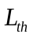可按式（F.1）计算，
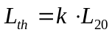 …………（F.1）
式中：
——入口段亮度折减系数，可根据隧道设计车速按表F.1确定。
F.1 入口段亮度折减系数
设计车速/（km/h） | 入口段亮度折减系数
80 | 0.035/0.025
60 | 0.022/0.015
40 | 0.012/0.01
注：当隧道交通控制系统和道路分隔设施完善时，入口段亮度折减系数k宜选择表中的低档值，反之宜选择高档值。

F.2.2 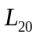可按表F.2确定，也可按以下规定实测得出：
- 洞外亮度观测位置应位于接近段起点，该位置与隧道洞口的距离为1倍停车视距；
b） 洞外亮度观测高度应距离地面1.5m；
c） 洞外亮度测试区域应包括以观测位置与洞口中心连线为中心20°视场区域。
表F.2 确定方法 单位为坎德拉每平方米
天空面积百分比/% | 洞口朝向或洞外环境 | 设计车速/(km/h)
天空面积百分比/% | 洞口朝向或洞外环境 | 80 | 60 | 40
35~50 | 南洞口 | 4000 | — | —
35~50 | 北洞口 | 5500 | — | —
15~35 | 南洞口 | 4000 | 3500 | 3000
15~35 | 北洞口 | 5000 | 4000 | 3500
5~15 | 暗环境 | 3000 | 2500 | 2000
5~15 | 亮环境 | 4000 | 3500 | 3000
0~5 | 暗环境 | 2000 | 1500 | 1000
0~5 | 亮环境 | 3500 | 3000 | 2500
注1：天空面积百分比指20°视场中天空面积百分比。
注2：南洞口指北行车辆驶入的洞口，北洞口指南行车辆驶入的洞口。
注3：东洞口与西洞口取用南洞口与北洞口之中间值。
注4：暗环境指洞外景物（包括洞口门建筑）反射比低的环境，亮环境指洞外景物（包括洞口门建筑）反射比高的环境。

F.2.3 入口段长度不应小于1倍的停车视距，停车视距可按表F.3确定。
表F.3 机动车停车视距 单位为米
设计车速/（km/h） | 坡度（%）
设计车速/（km/h） | -4 | -3 | -2 | -1 | 0 | 1 | 2 | 3 | 4
80 | 112 | 110 | 106 | 103 | 100 | 98 | 95 | 93 | 90
60 | 62 | 60 | 58 | 57 | 56 | 55 | 54 | 53 | 52
40 | 29 | 28 | 27 | 27 | 26 | 26 | 25 | 25 | 25

F.2.4 过渡段由照明段TR1、TR2、TR3组成，三个照明段长度可按表F.4取值，其照明标准可按表F.5取值。
F.4过渡段照明段长度划分
设计车速/（km/h） | 长度（m）
设计车速/（km/h） | TR1 | TR2 | TR3
80 | 72 | 89 | 133
60 | 44 | 67 | 100
40 | 26 | 44 | 67

表F.5 过渡段亮度标准值
照明段 | TR₁ | TR₂ | TR₃
亮度标准值  （cd/㎡） | 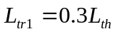 | 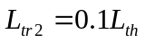 | 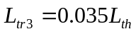
注：当过渡段亮度低于中间段亮度设计标准值时宜按中间段亮度设计。

F.2.5 中间段亮度设计标准值应符合以下规定：
- 当隧道所连接道路为主干道时，中间段亮度设计标准值为6cd/㎡；
B） 当隧道所连接道路为次干道时，中间段亮度设计标准值为3cd/㎡。

F.2.6 单向交通隧道应设置出口段照明，出口段长度宜取60m，其设计亮度标准值宜为中间段亮度设计标准值的5倍；双向交通隧道两端都应按入口段照明设计。

F.2.7 隧道照明夜间照明应符合以下规定：
- 不设置日间照明的隧道，其夜间照明亮度等级应不低于所连接道路照明设计标准值，但不应超过所连接道路照明设计标准值的三倍；
B） 设置日间照明的隧道，其夜间照明由基本照明提供。

F.2.8 按照隧道设计车速，隧道路面亮度均匀度应符合表F.6的规定。
表F.6 隧道路面亮度均匀度
设计车速/（km/h） | 路面亮度总均匀度 | 路面亮度纵向均匀度
80 | ≥0.4 | ≥0.7
60 | ≥0.4 | ≥0.6
40 | ≥0.4 | ≥0.6

F.2.9 隧道路面左、右两侧墙面2m高范围内的平均亮度，应不低于路面平均亮度的60%，且亮度总均匀度不宜低于0.4。

F.3 隧道灯具布置要求

F.3.1 隧道入口照明、过渡段照明和出口照明应由基本照明和加强照明组成，其灯具布置应符合以下规定：
- 基本照明灯具布置应与中间段照明相同；
B） 入口段加强照明可从洞口以内10m处开始布置。

F.3.2 城市隧道照明灯具布置不应有频闪，灯具安装间距应符合表F.7的要求。
表F.7隧道照明灯具安装间距
设计车速/（km/h） | 灯具安装间距
80 | ≥9.3m或＜1.5m
60 | ≥6.9m或＜1.1m
40 | ≥4.6m或＜0.7m

F.3.3 灯具布置可为中线布置或双侧对称布置。

附录G
（资料性附录）
灯具出射光通的建议
LED道路照明灯具应按照度标准值及使用条件选择出射光通，其出射光通不宜低于表G.1的要求。
表G.1 灯具的出射光通 单位为千流明
照度标准值/lx | 灯杆  间距/m | 路面宽度/m
照度标准值/lx | 灯杆  间距/m | 单侧布置 | 双侧布置 | 单侧  布置 | 双侧  布置 | 单侧布置 | 双侧布置 | 单侧布置 | 双侧布置
照度标准值/lx | 灯杆  间距/m | 3.75 | 7.50 | 7.50 | 15.00 | 11.25 | 22.50 | 15.00 | 30.00
30 | 30 | —— |  | 14 |  | 19 |  | 24
30 | 35 | —— |  | 15 |  | 22 |  | 28
30 | 40 | —— |  | 17 |  | 24 |  | 32
20 | 30 | —— |  | 10 |  | 14 |  | 17
20 | 35 | —— |  | 11 |  | 15 |  | 20
20 | 40 | —— |  | 13 |  | 17 |  | 22
15 | 30 | 6 |  | 8 |  | 11 |  | 14
15 | 35 | 6 |  | 9 |  | 12 |  | 15
15 | 40 | 7 |  | 10 |  | 14 |  | 17
10 | 30 | 5 |  | 7 |  | 8 |  | ——
10 | 35 | 5 |  | 7 |  | 9 |  | ——
10 | 40 | 5 |  | 8 |  | 10 |  | ——
8 | 30 | 4 |  | 6 |  | —— |  | ——
8 | 35 | 5 |  | 6 |  | —— |  | ——
8 | 40 | 5 |  | 7 |  | —— |  | ——

附录H
（规范性附录）
色容差计算

在CIE1931XYZ标准色度系统中，色容差应按式（H.1）确定：
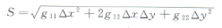 …………（H.1）
式中：
S——色容差，单位为SDCM；
，——LED灯具的色坐标与标准色坐标值的差，标准色坐标可按表H.1确定；
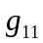，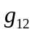，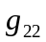——MacAdam椭圆计算系数，可按表H. 2确定。
表H.1标准色坐标表
额定相关色温/K
5000 | 0.346 | 0.359
4000 | 0.380 | 0.380
3500 | 0.409 | 0.394
3000 | 0.440 | 0.403
2700 | 0.463 | 0.420

表H.2 MacAdam椭圆计算系数表
额定相关色温/K
5000 | 56×10⁴ | -25×10⁴ | 28×10⁴
4000 | 39.5×10⁴ | -21.5×10⁴ | 26×10⁴
3500 | 38×10⁴ | -20×10⁴ | 25×10⁴
3000 | 39×10⁴ | -19.5×10⁴ | 27.5×10⁴
2700 | 44×10⁴ | -18.6×10⁴ | 27×10⁴

________________________________

